Результаты работы пилотной областной площадки и федеральной площадки по апробации УМК по математике авторов Муравиных Г.К. и О.В.

В 2011 году школа стала пилотной областной площадкой по апробации УМК по математике авторов Муравиных Г.К. и О.В. С 2013 года школа получила статус федеральной площадки по апробации УМК по математике авторов Муравиных Г.К. и О.В. в начальной школе.Каждый год в рамках ап изации Федеральной целевой программы развития образования на 2016-2020 годы в соответствии с планом организации инновационной деятельности по освоению УМК нового поколения по математике (авторы Г.К. Муравин и О.В Муравина) на базе МБОУ СОШ №14 г. Азова отрабатывается методика преподавания математики в 1- 6 и в алгебре в 7-11 классах и ежегодно проводится анализ результатов обучения на плановом семинаре.
В 2016-2017 учебном году областной научно- практический семинар учителей математики проведен 14 марта.
Тема семинара: «Конструирование образовательных отношений в логике ФГОС на уроке математики в условиях реализации ФГОС (на примере УМК нового поколения авторов Г.К.Муравина и О.В.Муравиной)»
Цель семинара: представление опыта экспериментальной деятельности учителей математики и учителей начальных классов по использованию в преподавании математики УМК нового поколения Муравиных Г.К. и О.В. в логике ФГОС.
Руководитель семинара:
Зевина Любовь Васильевна, заведующий кафедрой математики и естественных дисциплин ГБУ ДПО РО РИПК и ППРО, кандидат педагогических наук, доцент, Master of education.

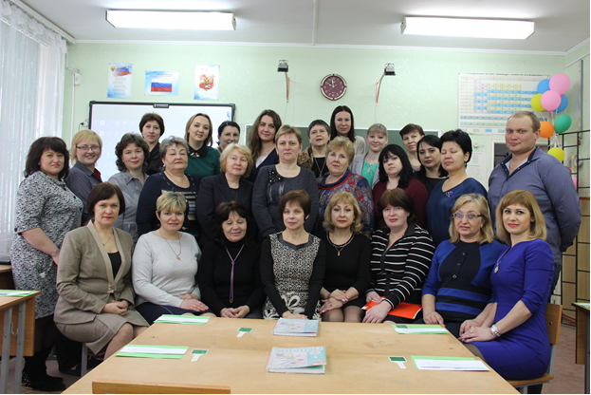
Мастер-класс по теме «Проверка умножения и деления» (УМК «Математика. 4 класс» авторов Муравиных Г.К. и О.В.), учитель начальных классов первой категории Бувайлова Ирина Павловна (МБОУ СОШ №14 г. Азова), Л.В. Зевина

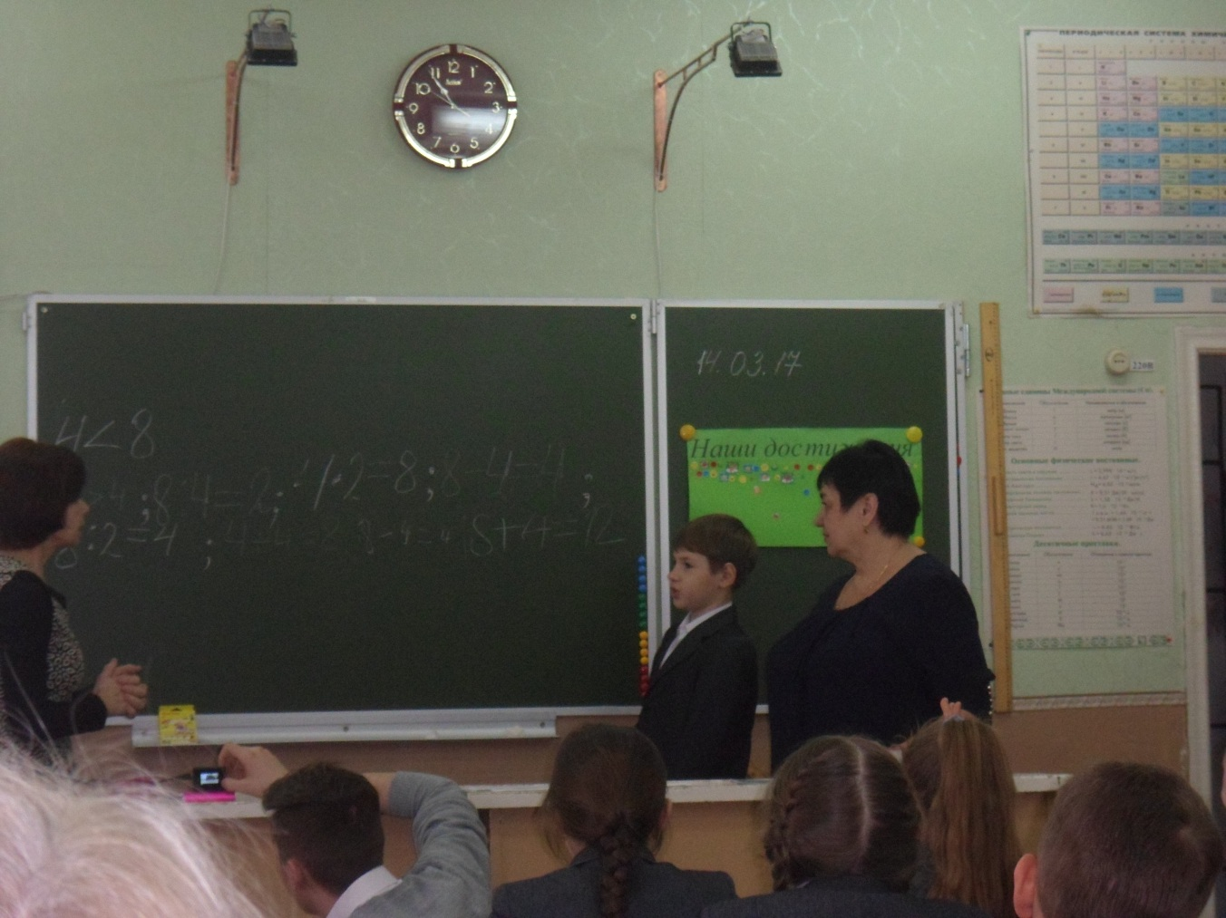

Мастер-класс по теме: «Сложение и вычитание десятичных дробей» (УМК «Математика. 5 класс» авторов Муравиных Г.К. и О.В.), учитель математики высшей категории Овчинникова Ирина Борисовна, Л.В. Зевина (МБОУ СОШ №14 г.Азова).

